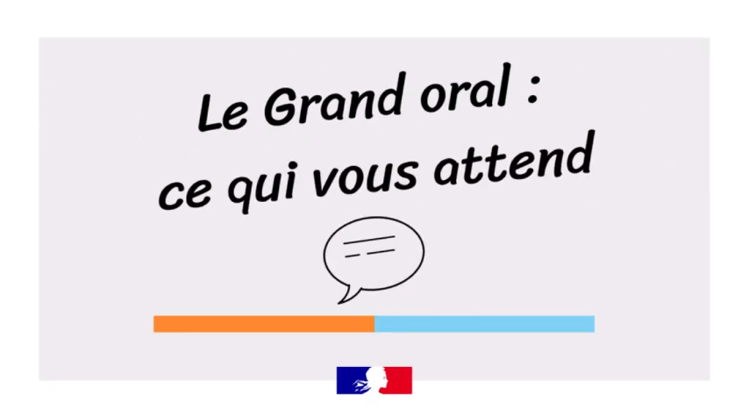

MON CARNET DE BORD
POUR LE GRAND ORAL
Version numérique
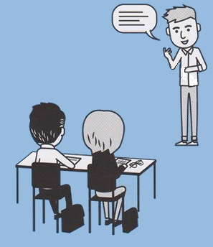

Nom : ……………………………………….
Prénom : …………………………………..
Classe : TDD…
Enseignement Spécifique : …….

Sommaire

1- L’épreuve du grand oral :
- Définition et objectifs ………………………………………………. | Page 1
- Déroulé de l’épreuve …………………………………………...….… | Pages 2 et 3
- Composition du jury et évaluation des candidats …………….… | Pages 3 et 4
- Conseils pour réussir ………………………………………………… | Page 5
2- Les dates à retenir ………………………………………………………………. | Page 6
3- Mon orientation ………………………………………………………………….. | Pages 6 à 10
4- Mon projet STI2D ………………………………………………………………. | Page 11
5- Mes questions - Lien avec mon orientation …………………………………. | Page 12
6- Le plan de ma présentation orale - Expressions utiles .…………………….. | Pages 13 à 16
7- Je m'entraîne à l'oral - Questions du jury et réponses possibles …………. | Page 16
8- Je suis prêt à passer l’épreuve du Grand Oral si …………………….……… | Page 16

1- L’épreuve du grand oral

Définition et objectifs

Durée : 20 minutes
Préparation : 20 minutes
Coefficient : 14

L'épreuve orale terminale est l'une des cinq épreuves terminales de l'examen du baccalauréat.
Elle est obligatoire pour tous les candidats qui présentent l'épreuve dans les mêmes conditions.
Les candidats à besoins éducatifs particuliers peuvent demander à bénéficier d'aménagements de l'épreuve.

Finalité de l'épreuve
L'épreuve permet au candidat de montrer sa capacité à prendre la parole en public de façon claire et convaincante. Elle lui permet aussi de mettre les savoirs qu'il a acquis, particulièrement dans ses enseignements de spécialité, au service d'une argumentation, et de montrer comment ces savoirs ont nourri son projet de poursuite d'études, voire son projet professionnel.

Évaluation de l'épreuve
L'épreuve est notée sur 20 points.
Le jury valorise la solidité des connaissances du candidat, sa capacité à argumenter et à relier les savoirs, son esprit critique, la précision de son expression, la clarté de son propos, son engagement dans sa parole, sa force de conviction.

Format et déroulement de l'épreuve
L'épreuve, d'une durée totale de 20 minutes, se déroule en trois temps :

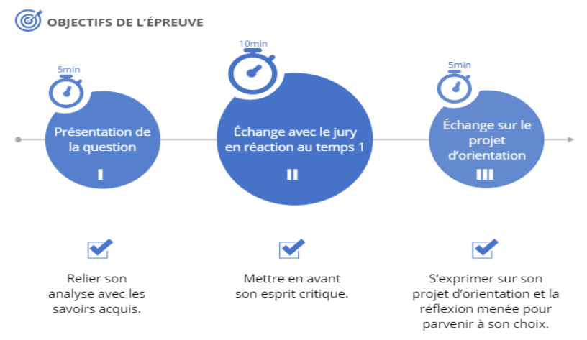

Premier temps : présentation d'une question (5 minutes)

Au début de l'épreuve, le candidat présente au jury deux questions.
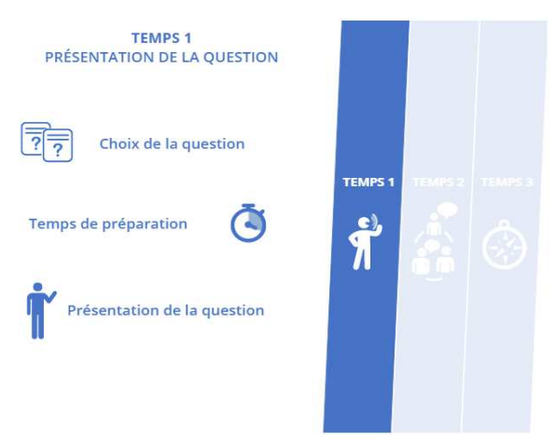
Ces questions s'appuient sur l'enseignement de spécialité pour lequel le programme prévoit la réalisation d'une étude approfondie. Les candidats scolarisés peuvent avoir préparé cette étude individuellement ou avec d'autres élèves.

Les questions présentées par le candidat lui permettent de construire une argumentation pour définir les enjeux de son étude, la mettre en perspective, analyser la démarche engagée au service de sa réalisation ou expliciter la stratégie adoptée et les choix opérés en termes d'outils et de méthodes.

Les questions sont transmises au jury par le candidat sur une feuille, signée par le professeur de la spécialité concernée et portant le cachet de l'établissement d'origine du candidat.
Le jury choisit une des deux questions. Le candidat dispose de 20 minutes de préparation pour mettre en ordre ses idées et réaliser, s'il le souhaite, un support.
Ce support ne fait pas l'objet d'une évaluation.
Pour son exposé, le candidat dispose du support qu'il a préparé.
Le candidat explique pourquoi il a choisi de préparer cette question pendant sa formation, puis il la développe et y répond.

Le jury évalue les capacités argumentatives et les qualités oratoires du candidat.

Pour la première partie de l’épreuve, le candidat doit obligatoirement (sauf aménagement particulier) parler debout. Même si cette posture est stressante, la position debout est idéale pour parler, car le corps est plus tonique, plus disponible et la respiration est facilitée. Le candidat doit donc s’entraîner à ancrer son corps dans le sol pour ne pas parasiter son propos : il doit avoir les pieds parallèles, écartés à largeur du bassin, les genoux légèrement fléchis comme s’il s’enracinait.

Deuxième temps : échange avec le candidat (10 minutes)

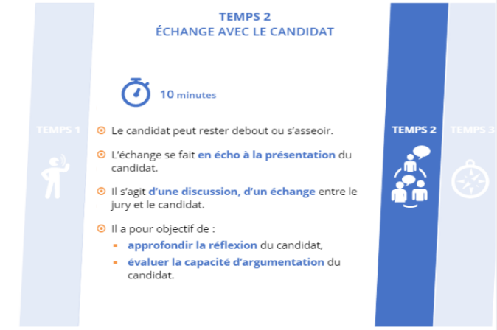
Le jury interroge ensuite le candidat pour l'amener à préciser et à approfondir sa pensée.
Cette interrogation peut porter sur toute partie du programme du cycle terminal des enseignements de spécialité, en lien avec le premier temps de l'épreuve qui lui-même s'adosse à ces enseignements.
Ce temps d'échange permet d'évaluer la solidité des connaissances du candidat et ses capacités argumentatives.

Pour bien réussir ce temps 2 :,
- avoir en tête les démarches choisies et les calculs menés ainsi que les expérimentations faites qui ont amené au choix des matériaux, matériels (moteurs…), programmes éventuels…
- Vous pourrez également expliquer la phase de prototypage et les résultats obtenus, dire si les objectifs fixés (exigences) ont été finalement réalisés ou pas, en argumentant et en quantifiant les écarts entre votre produit abouti et un résultat final qui pourrait être commercialisé.
- Il faudra expliquer en quoi la réalisation de votre projet entre dans la démarche de votre question choisie par le jury. Vous ne pourrez pas avoir votre diaporama de projet avec vous, mais à vous de vous rappeler son contenu essentiel. Vous pourrez ainsi répondre aux questions posées (rappel : 1 membre de jury sera de spécialité et l’autre jury d’une autre matière)

Troisième temps : échange sur le projet d'orientation du candidat (5 minutes)
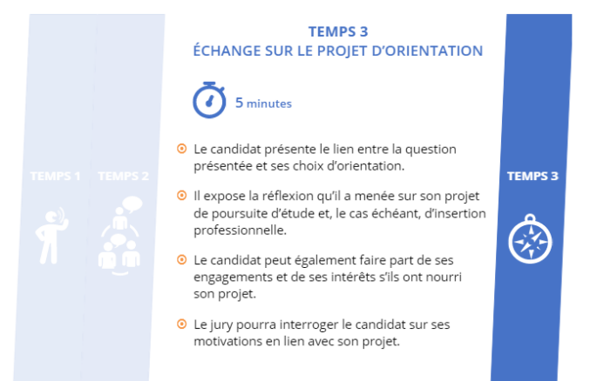
Le candidat explique en quoi la question traitée éclaire son projet de poursuite d'études, voire son projet professionnel.
Il expose les différentes étapes de la maturation de son projet (rencontres, engagements, stages, mobilité internationale, intérêt pour les enseignements communs, choix de ses spécialités, etc.) et la manière dont il souhaite le mener après le baccalauréat.

Le jury mesure la capacité du candidat à conduire et exprimer une réflexion personnelle témoignant de sa curiosité intellectuelle et de son aptitude à exprimer ses motivations.
Le candidat effectue sa présentation du premier temps debout, sauf aménagements pour les candidats à besoins spécifiques. Pour les deuxième et troisième temps de l'épreuve, le candidat est assis ou debout selon son choix.

Pour la partie 3 : L’idéal serait donc que le thème choisi débouche sur une idée de futur métier, de future filière qui vous permettrait d’apporter des solutions aux problèmes de demain… (on peut penser au réchauffement climatique, à l’augmentation des inégalités dans le monde, …) Vous pouvez vous appuyer sur des rencontres, des documentaires que vous avez vu, …, qui expliquent pourquoi vous avez choisi votre enseignement spécifique pour ensuite poursuivre en CPGE TSI, en DUT x ou y ou alors en BTS y ou z.

Composition du jury

Le jury est composé de deux professeurs de disciplines différentes, dont l'un représente l'enseignement de spécialité du candidat pour lequel le programme prévoit la réalisation d'un projet propre à la série, et l'autre représente un autre enseignement de la série (enseignement de spécialité ou l'un des enseignements communs), ou est professeur-documentaliste. Ils contribuent ensemble à l'évaluation globale du candidat.

Sources :
https://eduscol.education.fr/729/presentation-du-grand-oral

Arrêté du 16 juillet 2018 relatif aux épreuves du baccalauréat technologique à compter de la session de 2021

Note de service du 27 juillet 2021 relative au Grand oral dans la voie générale

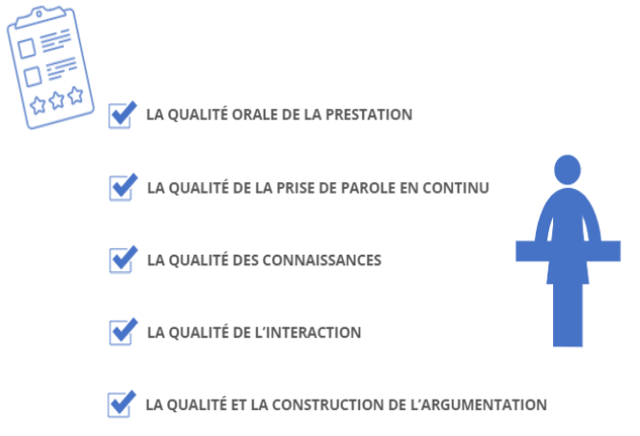
Evaluation des candidats

Le jury va porter son attention sur la solidité des connaissances, la capacité à argumenter et à relier les savoirs, l'expression et la clarté du propos, l'engagement dans la parole, la force de conviction et la manière d'exprimer une réflexion personnelle, ainsi qu'aux motivations du candidat.

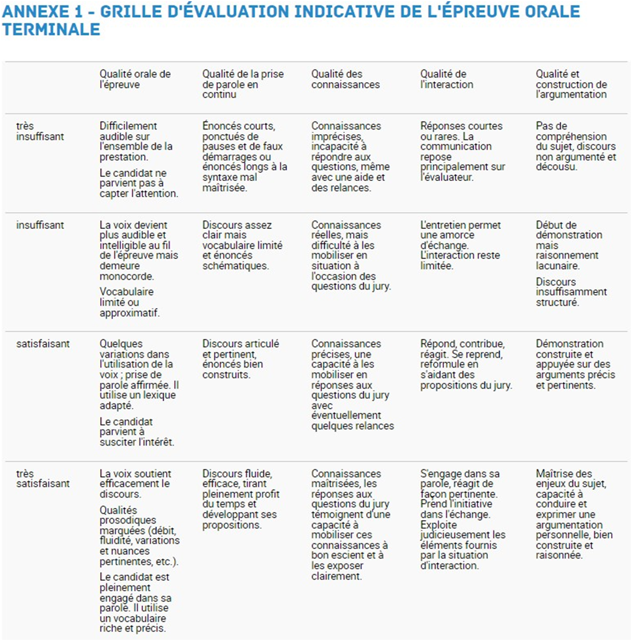
Sources : https://eduscol.education.fr/729/presentation-du-grand-oral
CONSEILS POUR RÉUSSIR

Pour les deux dernières parties du Grand oral, le candidat peut privilégier la position assise. Mais cette posture qui peut sembler le protéger est faussement rassurante : en effet, il faut conserver une attitude dynamique et ouverte, sans se laisser aller au confort que procure une chaise…
Le candidat devra donc redoubler de vigilance pour se montrer tonique et disponible. Il doit se préparer physiquement et mentalement pour cette épreuve finale qui exige de sa part un grand nombre de compétences.
Si le contenu de l’exposé est très important, le candidat doit apprendre à poser sa voix, à incarner son propos et à l’adresser au jury, ce qui nécessite un apprentissage qui s’inscrit dans la durée.

Il faut que l'élève s’entraîne à diriger son regard tour à tour vers les deux membres du jury afin de maintenir le contact avec eux et de recevoir leur regard en retour. De plus, le regard adressé soutient la présence et la voix du candidat, l’aide à mieux formuler ce qu’il a à dire et lui permet d’enregistrer les réactions de son auditoire.
La préparation à l'oral passe par un travail sur la maîtrise du souffle et de la respiration. La voix, expression de la pensée et des émotions, est essentielle à l’oral… et la bonne nouvelle, c’est qu’elle peut s’entraîner pour mettre en valeur les propos du candidat.
Quatre composantes vocales sont à prendre en compte dans ce travail : l’intensité, le timbre, la hauteur et le rythme. Il s’agit pour l’élève de s’entraîner de manière à être audible, à rendre son propos vivant et convaincant, à soutenir son intensité vocale jusqu’à la fin de chaque phrase. Pour cela, il devra apprendre à contrôler notamment son souffle.

Il est fortement conseillé de prévoir une introduction et une conclusion. En effet, rater son introduction c'est comme démarrer un sprint du mauvais pied : c'est difficile à rattraper. Elle doit comporter trois étapes. Tout d'abord l'accroche (une question, un chiffre inédit, une anecdote, une citation) permet d'établir le contact avec les auditeurs. Ensuite, l'annonce de l'objectif permet aux auditeurs d'écouter avec un filtre efficace, car ils vont ainsi chercher des informations, des explications précises. Et enfin, il faut indiquer le plan, le chemin par lequel l'orateur compte faire passer les auditeurs pour atteindre son objectif, cela leur évite de suivre à l'aveugle (ce qui est très inconfortable). La conclusion est cruciale, c'est sur cette partie que se termine l'intervention. Il faut récapituler les points clés de l'intervention, et terminer en tenant un propos ouvert.

En bref : Pour réussir l'épreuve du Grand Oral :

Visionner des vidéos de mises en situation :
- Bien choisir ses sujets avec méthode
- Organiser sa présentation du sujet et préparer l’échange avec le jury
- Savoir gérer le stress
- Assumer ses difficultés et ses erreurs
- Se préparer physiquement (regard, posture, respiration, voix)
- S’entraîner au Grand oral
- Réviser à J-3 pour être prêt(e) le jour J

Sources : https://www.enseignants.hachette-education.com/actualites/en-quoi-consiste-grand-oral-bac

2-Dates à retenir

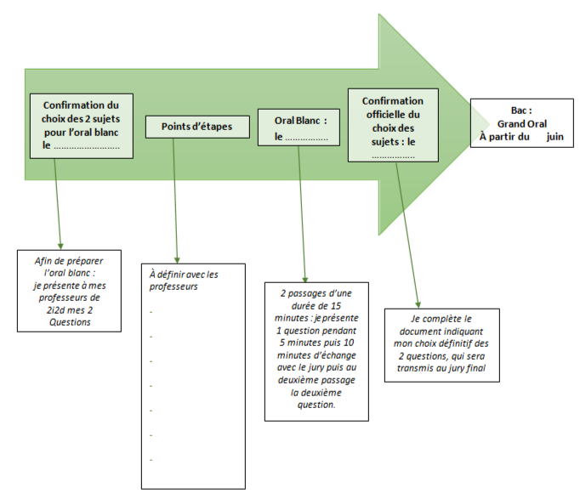
3- Mon orientation

Les 5 dernières minutes du Grand Oral portent sur votre projet d’orientation, vous devez expliquer en quoi la question traitée éclaire votre projet de poursuite d'études, voire votre projet professionnel.

- Étape n°1 : Mon profil :
  - Mes LV :
  - Mes options :
  - Je veux poursuivre mes études : Oui ☐ Non ☐
  - J’ai déjà une idée de métier ou de poursuite d’études : Oui ☐ Non ☐
  - Si oui, dans quel(s) domaine(s) :
  - Je veux faire des études courtes (2 à 3 ans) ☐ OU des études longues (4 ans et plus) ☐
  - Où vous voyez-vous dans 10 ans ? Dans 10 ans, je serai …………

- Étape n°2 : Je me renseigne et je construis mon projet d’orientation

Je prends RdV avec mon conseiller d’orientation - Nom du conseiller :
- Date et heure du RdV :
- Bilan du RdV :
Je me rends dans un salon de l’étudiant - Date du salon :
- Bilan de ma visite du salon :
Je consulte les sites internet spécialisés comme l’Onisep, les sites des écoles…
- Quels sites avez-vous consulté ?
- Que vous ont apporté ces recherches ?
Je me rends aux portes ouvertes
- Date et lieu des portes ouvertes :
- Bilan de ma visite lors des portes ouvertes :
J’ai fait une immersion
- Date et lieu de l’immersion :
- Bilan de l’immersion :
Attention, un RdV chez le/la Psy-EN et une journée portes ouvertes ou la venue sur un salon de l’étudiant se préparent :

Mon RdV chez le/la Psy-EN | Ma journée Portes ouvertes | Mon salon de l’étudiant
- Si je n’ai pas d’idée sur mon futur métier, je demande si je peux faire un test de personnalité  Si j’ai une ou des idées, je demande si j’ai le niveau, la durée des études, les écoles, la formation (cours dispensés, stages…) | - Où ?  - Quand ?  - Questions à poser au(x) professeur(s) et/ou aux élèves : nombre d’heures de cours par semaine ? stage à faire ? Quantité de travail par semaine ? modalités d’évaluation aux examens ?  Immersion possible? | - Où ?  - Quand ?  - Les écoles / les formations que je souhaite découvrir  - Les questions à poser : nombre d’heures de cours par semaine ? stage à faire ? coût de la formation.  Immersion possible?
Mes autres questions : | Mes autres questions : | Mes autres questions :

- Étape n°3 : J’affine mon projet d’orientation

Secteurs d’activité dans lesquels je pense travailler plus tard : | Pourquoi je pense à ces secteurs d’activité?  Qu’est-ce qui m’attire ?
Je précise le ou les métiers que je peux envisager à partir de ma formation | Pourquoi je pense à ces métiers / à ces formations ?

- Étape n°4 : J’explore les voies de formation qui m’intéressent Choisissez et complétez dans le tableau les filières d’études qui vous intéressent.

 | Intitulé | Les + | Les - | Ville | Alternance?
BTS
BUT
Licence
Autres (Préciser)

- Étape n°5 : J’analyse le métier qui m’intéresse

Nom du métier
Les études pour exercer ce métier
Le programme
d’enseignement
Lieu et coût de la formation
Les compétences pour exercer ce métier
Les avantages et les contraintes de ce métier | (ex : travail le week-end, rémunération...)
Les lieux où l’on peut exercer ce métier | (ex : laboratoire, industrie, école...)
Pourquoi ce métier est-il fait pour moi ?
- Étape n°6 : Après Parcoursup

Mes voeux
Mes forces / Mes qualités
Mes faiblesses / Mes défauts
Mes capacités ou compétences (Soft skills)
(ex : prendre une décision, l'empathie, la communication, la gestion du stress, la créativité…)
Mes centres d’intérêt
Mes motivations

- Étape n°7 : Activité

Préparation : 20 minutes
Présenter le métier et/ou la formation que vous souhaitez exercer / poursuivre.
Durée : 5 minutes
Le plan doit comporter l’idée (quoi?), l'argumentation (pourquoi?) et des exemples (comment,).

- Étape n°8 : Bilan

Y a t’il un lien entre mon orientation et mon enseignement spécifique ? Oui ☐ Non ☐

Si Non, je peux expliquer mon choix d’enseignement spécifique et/ou le choix du bac sti2d?

Oui ☐ Non ☐
Si Non ; il va falloir y remédier!

4 - Mon projet en 2i2d

A compléter après la première revue de projet (Analyse du besoin, spécifications et Planification).

Présentation - Mise en situation - Cahier des charges : ………………………………………………
…………………………………………………………………………………………………………….…
……………………………………………………………………………………………………………….
………………………………………………………………………………………………………………

Lister les différents enjeux de ce projet :

- Sociétaux : ………………………………………………………………………………….
……………………………………………………………………………………………….
……………………………………………………………………………………………….

- Environnementaux : ……………………………………………………………………….
……………………………………………………………………………………………….
………………………………………………………………………………………………

- Économiques : …………………………………………………………………………….
……………………………………………………………………………………………….
………………………………………………………………………………………………

Mes tâches collectives et individuelles : ……………………………………………………………………………………………………………….
………………………………………………………………………………………………………………
………………………………………………………………………………………………………………
………………………………………………………………………………………………………………
………………………………………………………………………………………………………………
………………………………………………………………………………………………………………

Les enjeux déterminés précédemment qui concernent ma tâche :
………………………………………………………………………………………………………………
………………………………………………………………………………………………………………
………………………………………………………………………………………………………………
5- Mes questions - Lien avec mon orientation et mon projet

Les questions issues du projet en 2i2d servent de fil rouge lors grand oral, en effet :

- Le jury choisit une question qui sert d’exposé durant le premier temps de l’épreuve,
- La question choisit sert de support d’interaction avec le jury lors du deuxième temps de l’épreuve,
- La question choisie permet d’éclairer les choix d’orientation lors du troisième temps de l’épreuve.

Liens possibles entre le projet et l'orientation : tracer des traits qui relient les 2 cases du tableau :

Thèmes abordés dans mon projet :  - Sociétaux :  - Environnementaux :  - Économiques : | Mon orientation :  -  -  -  -  -  -
A l’aide des liens créés, rédigez au moins deux questions possibles :
…………………………………………………………………………………………………………………………………………………………………………………………………………………………………………………………………………………………………………………………………………………………………………………………………………………………………………………………………………………………………………………………………………………………………
Après réflexion et aide auprès de l’équipe pédagogique, mes parents, mes ami(e)s…
Mes questions pourraient être :

1- …………………………………………………………………………………………………………
……………………………………………………………………………………………………………

2- …………………………………………………………………………………………………………
……………………………………………………………………………………………………………
Mes questions validées que je présenterai au jury du Grand Oral sont :

1- …………………………………………………………………………………………………………
……………………………………………………………………………………………………………

2- …………………………………………………………………………………………………………
……………………………………………………………………………………………………………
6- Le plan de ma présentation orale

Rappels :

Il est fortement conseillé de prévoir une introduction et une conclusion.
Elle doit comporter trois étapes. Tout d'abord l'accroche (une question, un chiffre inédit, une anecdote, une citation) permet d'établir le contact avec les auditeurs.
Ensuite, l'annonce de l'objectif permet aux auditeurs d'écouter avec un filtre efficace, car ils vont ainsi chercher des informations, des explications précises.
Et enfin, il faut indiquer le plan, le chemin par lequel l'orateur compte faire passer les auditeurs pour atteindre son objectif, cela leur évite de suivre à l'aveugle (ce qui est très inconfortable).

La conclusion est cruciale, c'est sur cette partie que se termine l'intervention. Il faut récapituler les points clés de l'intervention, et terminer en tenant un propos ouvert.

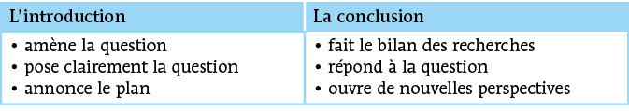

- Lorsque vous annoncez le plan, vous pouvez recourir à des formules telles que :
- Tout d’abord nous nous intéresserons…
- Puis nous étudierons…, avant de montrer que…

Mettre en évidence la progression de l’exposé.

Plus encore qu’à l’écrit, vous devez être attentif(ve) aux transitions de manière que votre auditoire comprenne bien la progression de votre présentation.

- Les passages d’une partie à l’autre doivent être ainsi explicités : tout au long de votre présentation, n’hésitez pas à rappeler le fil conducteur en reprenant les mots-clés de la question :

Nous venons de voir que…

Nous allons maintenant essayer de comprendre comment ce processus…

- Les liens entre les idées d’une partie doivent être clarifiés au moyen de connecteurs logiques : de cause (car, en effet…), de conséquence (donc, c’est pourquoi…), d’opposition (mais, cependant…), de concession (certes… mais…), d’addition (de plus, en outre…).

Expressions utiles

Attention à l’erreur commune qui est de démarrer une présentation avec l’adverbe “donc”.

Introduction  Je vais vous présenter un travail sur…  Je ferai mon exposé en trois points : d’abord je vais vous parler de…ensuite je vous présenterai…puis je voudrais discuter le problème de…  J’aimerais vous parler de…  Cet exposé parle de…  En guise d’introduction…  Je vais vous parler de…  Tout d’abord…  Le sujet que j’ai choisi est…  Mon objectif est de vous démontrer que…  La question que je souhaite aborder…  J’aimerais commencer par…  J’ai choisi de vous parler de…  Cet exposé traite…  Aujourd’hui, j’aimerais vous présenter brièvement…  Le problème que j’aimerais aborder est…  Pour commencer… | Commencer la présentation  Commençons par…  Je commencerai d’abord par…  La première remarque que l’on peut faire est que…  D’abord…  Premièrement…  Avant tout…  Il faut tout d’abord rappeler que…  Tout d’abord…  En premier lieu…  Pour commencer…  Nous commencerons par…  J’aimerais commencer par…
Continuer, développer  Après avoir traité du problème de…passons à…  Avant de passer au point suivant / à l’étape suivante / au problème de…il faut souligner que…  Passons maintenant à la question de / au problème de…  Je reviendrai plus tard au problème de…»  J’en ai fini avec la question de…passons à…  Comme je l’ai déjà mentionné…  Ceci nous amène à aborder le deuxième point…  Dans la première partie…  En second lieu…  Je vais maintenant passer au point suivant  Je voudrais maintenant continuer avec…  Dans l’étape suivante…  Puis…  Ensuite…  Avant de passer à la troisième partie… | Souligner  Il faut souligner que…  N’oublions pas que…  Il faut insister sur le fait que…  Notez bien que…  Je voudrais attirer votre attention sur…  Je voudrais faire une remarque en ce qui concerne…
Introduire une opinion personnelle  D’après moi…  Selon moi…  À mon avis…  En ce qui me concerne, je pense que  (Personnellement) / (Pour ma part) je pense / crois / trouve / suis persuadé / convaincu que…  Je ne pense / crois pas que… | Nuancer une opinion  Il me semble que…  J’ai le sentiment / l’impression que…  Il me paraît possible que…  Je dirais que…
Introduire un exemple  Je prendrai, si vous le voulez bien, l’exemple de…  Prenons à titre d’exemple…  Si on prend un cas particulier pour illustrer…  Pour ne prendre qu’un exemple… | Conclure un exposé  En somme…  Pour résumer…  En bref…  Finalement…;  Pour reprendre les points principaux…  Mon dernier point porte sur…  En fin de compte…  Pour conclure…  Pour terminer…  En conclusion…  En guise de conclusion…  On peut conclure que…  L’essentiel à retenir est…  Pour finir…  J’aimerais terminer cette présentation en parlant de…  En dernier lieu…
Dernière phrase de l’exposé
J’espère que ma présentation vous a montré…
Je vous remercie de votre attention et je suis prêt à répondre à vos questions.

Pour les 2 questions choisies, je rédige l’introduction, les grandes idées à développer et la conclusion.
QUESTION 1

Introduction :

Idées à développer :

Conclusion :

Je développe mon argumentation :

Idée 1 :
Idée 2 :

QUESTION 2

Introduction :

Idées à développer :

Conclusion :

Je développe mon argumentation :

Idée 1 :
Idée 2 :

7- Je m'entraîne à l'oral - Questions du jury et réponses possibles

8- Je suis prêt à passer l’épreuve du Grand Oral si…

La préparation (durée 20 minutes)
Je suis prêt si :
- Je suis capable de recréer le plan de mon exposé pour mes 2 questions.
- Je suis capable d’évacuer le stress en me concentrant sur ma question.
- Je suis prêt à répondre aux questions du jury.
- Je suis prêt à échanger avec le jury sur mon orientation.

1er temps : La présentation de la question choisie par le jury (durée 5 minutes)
Je suis prêt si :
- Je maîtrise mon sujet.
- Je suis capable d’expliquer pourquoi j’ai choisi cette question et je sais en quoi elle suscite l’intérêt.
- Je suis capable de m’exprimer clairement, debout, face à un jury pendant 5 minutes (avec ou sans notes).

2ème temps : L’échange avec le jury (durée 10 minutes)
Je suis prêt si :
- Je suis capable de mobiliser rapidement mes connaissances.
- Je suis capable d’écouter et de m’exprimer clairement dans une situation d’échange avec un jury.

3ème temps : L’échange sur le projet d’orientation (durée 5 minutes)
Je suis prêt si :
- Je connais mes choix d’orientation et les poursuites d’études éventuelles.
- Je suis capable de faire le lien entre mes questions et mes choix d’orientation.

